江 苏 省 高 等 学 校 知 识 产 权 研 究 会
江 苏 省 知 识 产 权 研 究 会 江 苏 省 水 力 发 电 工 程 学 会

苏高知字[2024]5 号

关于举办江苏省第七届大学生 水创意设计大赛的通知

各有关高等学校：
江苏省大学生水创意设计大赛已成功举办六届，得到了省内 院校的肯定与支持。经研究，决定开展江苏省第七届大学生水创
意设计大赛，现将大赛有关事项通知如下：
一、大赛的目的
贯彻落实《关于深化高等学校创新创业教育改革的实施意见》 和《江苏省深化高等学校创新创业教育改革实施方案》的要求， 强化实践育人环节，激励广大大学生踊跃参加创新实践训练，通 过创新实践培养学生的协作精神、创新意识和实践能力，为我国
水利与相关事业建设和发展培养一批创新型人才。
二、大赛的主题与内容

江苏省第七届大学生水创意设计大赛（2024 年）的主题为“水 利新质生产力”， 以“十六字”治水思路为指导，结合国家“江 河战略”实施方向，利用多种技术围绕赛事主题进行实物作品的 创新设计与制作或多媒体作品制作，注重节水优先、空间均衡、 人水和谐、可持续发展新技术的应用，可从水旱灾害防御、国家 水网建设、乡村水利基础振兴、河湖生态环境持续复苏、数字孪 生水利建设、水资源节约集约利用水平提升、水治理体制机制法 治体系完善等多方面开展设计和制作。参赛作品须与大赛的主题
和内容相符。

三、组织与领导
1. 江苏省第七届大学生水创意设计大赛主办单位： 江苏省高 等学校知识产权研究会、江苏省知识产权研究会、江苏省水力发
电工程学会；
承办单位：河海大学；
协办单位： 国家大学生文化素质教育基地（河海大学、南京 航空航天大学、南京师范大学、南京医科大学）、江苏省专利技
术创造与运用实践基地。
2. 本次竞赛组委会由江苏省高等学校知识产权研究会、江苏 省知识产权研究会、江苏省水力发电工程学会有关领导和专家组 成，大赛报名受理、现场竞赛安排等工作事宜由河海大学具体负
责。

四、参赛条件与方式
1. 参赛对象。江苏省普通高校（含高职校）全日制在校大学 生均可以个人或小组的方式，通过学校推荐参赛，为配合长三角
一体化实施，欢迎长三角地区高校参赛，鼓励校企合作，企业导

师与校内导师共同指导学生参赛。每个参赛队（或每件作品）的 学生人数不得超过 5 人，指导教师不超过 2 人。鼓励参赛学校在
组织校级预赛的基础上， 推荐优秀作品参加本次大赛。
2. 参赛方式。各院校按大赛主题和内容的要求进行准备， 完 成实物作品或多媒体作品的设计与制作，在获得学校推荐后， 由
所在学校科技处或教务处统一向大赛秘书处提交下列材料：
（1）作品报名表(Word 版和 PDF 版)；
（2）完整的设计说明书与图纸（PDF 版）；
（3）若提交实物作品：展示作品功能的视频录像（3 分钟以 内，对作品的实物模型或实物样机进行视频展示和介绍，视频格 式建议使用 mp4 格式，大小不超过 200M）。实物作品体积不超过
2 立方米，最长方向尺寸不超过 2 米。
（4）若提交多媒体作品： 作品时长不超过 10 分钟，视频格
式建议使用 mp4 格式，大小不超过 1G。
3. 作品要求。大学生水创意设计大赛作为省内相关专业院校 创新教育中的一个实践教学环节，通过结合某一命题开展广泛调 研论证，充分发挥想象力和创造力， 自行拟定设计方案，完成设 计图纸，完成实物作品或者多媒体作品的制作，达到全面培养学 生创新设计能力和工程实践能力的目的。所有作品必须为参赛学 生的原创作品，不得侵犯他人的知识产权。同时， 已获得国家级
奖项的作品不得参赛。
4. 参赛名额。各高校推荐的参赛作品数量不超过 8 件。

五、大赛进程的时间安排
1. 作品报名。各参赛学校于 2024 年 6 月 30 日前将参赛作品
报名表（Word 版和 PDF 版）及推荐参赛作品汇总表（Word 版） 发

送至送大赛组委会秘书处邮箱。参赛作品报名后，相关信息（包
括作品名称、参赛学生、指导教师等）不得更改。
2. 作品提交。各参赛学校于 2024 年 7 月 30 日前将参赛作品 的设计说明书与图纸（PDF 版）及展示作品功能的视频录像（3 分 钟以内） 或多媒体作品（10 分钟以内）按规定格式（要求见附件
3）发送至大赛组委会秘书处邮箱。
作品实物及作品介绍展板在现场参赛报到时提交，其中展版
以“易拉宝”为佳，面积不超过 1 米×2 米。
3. 现场评审。本次大赛初定于 2024 年 8 月下旬在河海大学举 行，评审委员会依据申报作品资料、现场答辩和实物演示等程序
进行评审，评审出最终结果，大赛具体安排另行通知。

六、评奖
1. 奖项。本届大学生水创意设计大赛设立优秀作品奖、优秀 指导教师奖和优秀组织奖三类奖项。其中优秀作品奖设一等奖、
二等奖、三等奖和优胜奖若干项。
2. 评审原则。由江苏省高等学校知识产权研究会、江苏省知 识产权研究会、江苏省水力发电工程学会聘请专家组成本届大赛 评审委员会。评审委员会本着“公平、公正、公开、科学、规范” 的原则，通过资料审阅、现场答辩和实物演示等程序，从参赛作 品的选题、方案设计、结构设计和制作等方面，对作品的合理性、 创新性、实用性、先进技术的应用以及参赛队员答辩与作品现场 演示情况等进行评审，确定优秀作品奖的归属。对于获一等奖作 品的指导教师，颁发优秀指导教师奖。对竞赛组织工作成绩突出
的参赛学校颁发优秀组织奖。

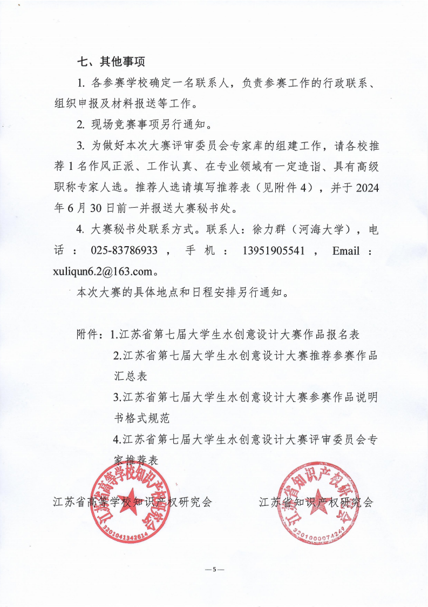



附件 1：
江苏省第七届大学生水创意设计大赛作品报名表

参赛作 品名称 |  |  |  |  |  |  |  | 学 校
作品  类别 |  | □实物作品□多媒体作品
联系人 |  | 姓名 |  |  | 通讯地址
 |  | 办公 电话 |  |  | 手机 |  |  |  | Email
参 赛 学 生 |  | 姓 名 |  | 性别 | 院系 |  | 专业 |  |  |  | 联系方式
参 赛 学 生 | 1
参 赛 学 生 | 2
参 赛 学 生 | 3
参 赛 学 生 | 4
参 赛 学 生 | 5
指 导 教 师 | 姓 名 |  |  | 性别 | 职 称 |  | 专业 |  |  |  | 联系方式
作品内容简介（500 字以内）：

作品主要创新点（400 字以内）：
作品推广应用价值（400 字以内）：
作品估计制作费用： 元。
院、系推荐意见：

负责人签名（院、系盖章）
2024 年 月 日
学校科技或教务部门推荐意见：

负责人签名（科技或教务部门盖章）
2024 年 月 日

填表说明：

(1) 联系人由所在学校统一指派，联系人信息请填全， 以便联系。
(2) 每件作品的参赛学生不超过 5 人， 按贡献大小顺序填写； 指导教师 2 人。
(3) 制作费用主要包括： 购买元器件和材料费等， 不含调研、差旅、资料和学生人工费。

附件 2：
江苏省第七届大学生水创意设计大赛推荐参赛作品汇总表

推荐学校：
联系人：

填报日期： 2024 年 月 日
手机： Email：

本校 编号 | 推荐参赛作品名称 | 参赛学生姓名 |  |  |  |  | 指导教师姓名
01
02
03
04
05
06
07
08

附件 3：
江苏省第七届大学生水创意设计大赛
参赛作品说明书格式规范
1 ．总体要求
全文控制在 10 页 A4 纸以内，不包括封面。采用 word 2000 及以上版本编排， 所用照片的像素控制在 600*400 以内， 照片、cad 图或建模图插在文档中。说明 文档按以下顺序编排：
1）作品名；
2）设计者；
3）指导教师；
4）学校名＋院系名＋学校所在城市＋邮编；
5）摘要；
6）关键词；
7）正文；
8）参考文献
正文可自行组织， 但应包括下列内容： 研究背景（含国内外研究现状） 、设 计原理（原理、关键技术的描述） 、创新特色、应用前景。模型全景照片及擦的 总体结构 cad 图可放在参考文献后，局部图可插入正文中。
2 ．页面要求
A4 页面。页边距： 上 25mm，下 25mm，左、右各 20mm。正文采用小四号 宋体，标准字间距，单倍行间距。不要设置页眉，页码位于页面底部居中。
3 ．图表要求
插图按序编号， 并加图名（位于图下方） ，采用嵌入型版式。图中文字用小 五号宋体， 符号用小五号 Times New Roman（矢量、矩阵用黑斜体） ；坐标图的 横纵坐标应标注对应量的名称和符号/单位。
表格按序编号， 并加表题（位于表上方） 。采用三线表， 必要时可加辅助线。

4 ．字号、字体要求（范例）

智慧水利
设计者： ×××1 ，×××2 ，××× , ××× , ×××
指导教师： ××× , ×××

（XX 大学

1XX 学院，江苏 南京 210098）
（空一行）

作品内容简介
设计了一套智慧水利运行系统……（400 —600 字以内）。
（空一行）
关键字： 智慧水利，高质量发展
1.研究背景
目前国内外……

2.设计原理
2.1 设计思路
根据……的特性， ……
2.2 结构设计
结构设计从两方面入手， ……
表 1 实验结果
实验数据 1 | 实验数据 2 | 实验数据 3 | 实验数据 4 | 实验数据 n


图 1 人水和谐
3. 创新特色
4. 应用前景(结语)

参考文献
[1] 王刚, 王启春, 郭广礼, et al. 高密度电法不同装置在勘察中的对比研究 [J]. 煤炭技术, 2020, 39(05): 68-70.
[2] 陆自清. 基于物探数据融合的视电阻率联合反演方法及应用 [D]. 西安科技大学, 2014

原理图

照片

附件 4：

江苏省第七届大学生水创意设计大赛评审委员会专家推荐表

姓 名 |  |  | 性别 |  | 出生年月
职 务 |  |  | 职 称
所在院系 |  |  |  | 从事专业
研究方向
手机号码 |  |  |  | 电子邮件
本人教学、 科研工作主要经历与业绩 | 签字：  2024 年 月 日
所在  单位  审核  意见 | 签字： （单位盖章）  2024 年 月 日

